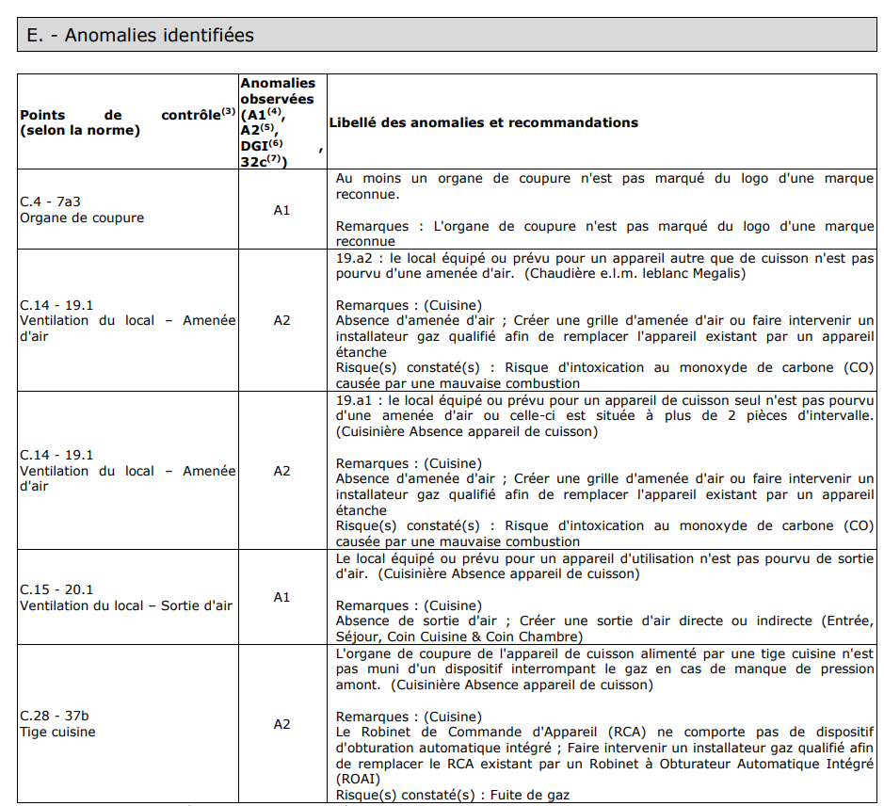

Je désir vendre un bien immobilier avec une installation au gaz de plus de 15 ans.
Je souhaite planifier un diagnostic gaz afin de s’assurer que l’installation est au normes et qu’une éventuelle anomalie soit détectés lors de l’inspection de l’installation de gaz.
https://diagnostiqueurs.din.developpement-durable.gouv.fr/index.action

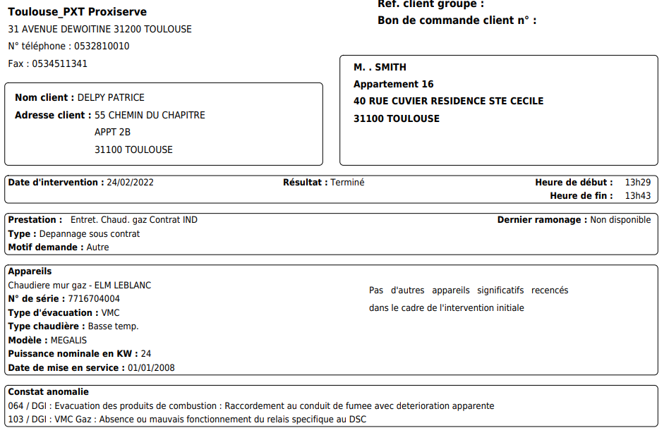

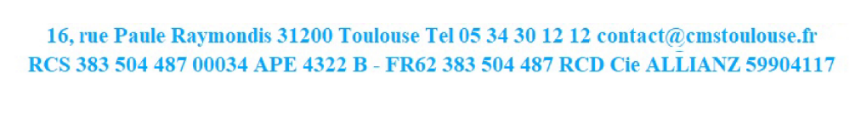
Confort Maintenance Services

Dans l’appartement que je souhaite vendre et qui comporte une installation au gaz (chaudière), le rapport fourni par l’entreprise qui a réalisé le DPE fait apparait des non- conformités qui peuvent présentées un danger.
En conséquence, je souhaite faire appel à vos services de maintenance afin de planifier une intervention pour :
- un entretien de l’installation afin de s’assurer de son bon fonctionnement : corps de chauffe, mesure CO… etc … avec réparation si nécessaire.
- une mise aux normes en vigueur et une vérification des organes de mises en sécurité.

